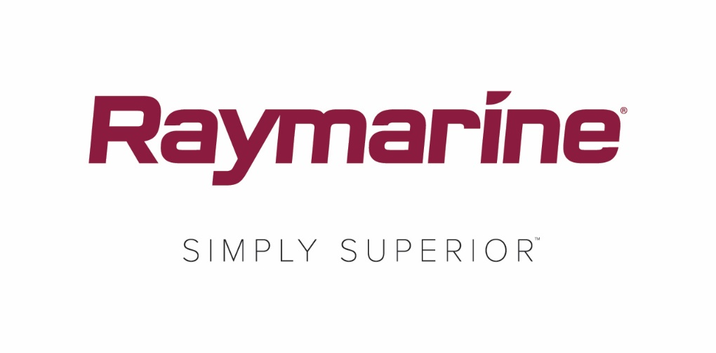
Maritime erhverv først: Raymarine leverer Axiom UAV app
Den nye softwareopdatering til LightHouse 3.6 tilbyder fuld integration med DJI Mavic Pro-droner.

Takket være den nyeste opdatering til operativsystemet LightHouse 3.6 kan brugere af Raymarine Axiom nu tage af sted i luften. Den nye Axiom UAV app kombinerer Raymarine navigationens styrke og enkelhed med avanceret ubemandet luftfotografering.

Axiom UAV app'en, der er kompatibel med den populære og meget kapable DJI Mavic Pro drone, automatiserer mange almindelige opgaver, herunder start, luftbåren fotografering, navigation under flyvning samt returnering til båden. Både fisker- og cruisebåde kan i høj grad drage fordel af at have denne ekstra luftfotoplatform integreret om bord på deres Axiom navigationsskærm.

Fordelene omfatter:

Virtuelt tuntårn
Start Mavic Pro og brug dets kamerasystem til at søge efter fisk i vandet foran båden. Når det er udstyret med en valgfri polariserende linse, kan Mavic Pro's 4K UHD-kamerasystem se fangstfisk, agnfisk, undervandsplanter, sandbanker, rev og meget mere. Denne teknologi gør mange af fordelene ved fiskerekognoscering, som en gang har været begrænset til både på en specifik størrelse og pris, tilgængelige for små både.

Optag det, mens det sker
Optag landingen af trofæfisk. Brug Axiom UAV'ens fiskefunktion til omgående at starte UAV'en, starte videooptagelse og få kameraet til at flyve automatisk i en cirkel omkring båden. Praktiske kontrolfunktioner på skærmen giver mulighed for finjustering af UAV'ens højde, omflyvningsradius, omflyvningshastighed og kameravinkel fra din Raymarine Axiom eller Axiom Pro skærm.

Visning med fugleperspektiv på din Axiom MFD med stor skærm
Frigør din drone fra smartphonens lille skærm og se billederne på din store Raymarine Axiom eller Axiom Pro skærm. Optag video og tag stillbilleder, og optag andre billeder, du kan se fra en høj position, der nemt bliver gemt på Mavics integrerede hukommelseskortet.

Spejd fremad med UAV Goto
Flyv til steder af særlig interesse, navigationspunkter eller steder på kortet. Brug UAV GOTO-kommandoen på din Axiom eller Axiom Pro kortplotter for at sende UAV'en ud på en mission. Ved hjælp af GPS-navigation vil Mavic Pro flyve til præcis det sted, du valgte, og svæve over stedet. Mens den flyver, kan du se UAV'en på dit navigationskort sammen med dens kurs, hastighed, højde og kameraets retning.

Automatiske eller manuelle flyvekontroller
Axiom UAV app'en giver flere muligheder for at kontrollere Mavic Pro under flyvning, herunder funktionen “Automatisk returnering til båden”. Foruden de automatiske flyvetilstande tilbyder Axiom UAV også virtuelle on-screen joysticks til manuel flyvning. Du kan også til enhver tid tage kontrol med DJI Mavic Pro joystick-kontrolleren.

Axiom UAV er en gratis opdatering til Axiom, Axiom Pro og Axiom XL multifunktionsskærme. LightHouse 3.6 opdateringen er tilgængelig nu. Ejere af Axiom kan downloade opdateringen direkte til deres Wi-Fi-aktiverede MFD'er eller downloade softwaren fra websitet Raymarine.com.

Få flere oplysninger om Raymarine Axiom UAV appen på
http://www.raymarine.com/multifunction-displays/lighthouse3/v3-6/.

####

Om FLIR Systems
FLIR Systems blev grundlagt i 1978 og har hovedkvarter i Wilsonville, Oregon i USA. Det er en af verdens førende producenter af sensorsystemer, der forbedrer perceptionen og øger den maritime situationsbevidsthed, hvilket hjælper med at redde liv, forbedre produktivitet og beskytte miljøet. FLIRs vision er, gennem sine næsten 3.500 ansatte, at være "The World's Sixth Sense" ved at udnytte termografi og tilstødende teknologier til at levere innovative, intelligente løsninger til sikkerhed og overvågning, miljø- og tilstandsovervågning, udendørs rekreative aktiviteter, maskinsyn, navigation og avanceret trusselsdetektering. Få flere oplysninger på www.flir.com og følg @flir.

Om Raymarine:
Raymarine, som er førende i verden inden for marineelektronik, udvikler og producerer det mest omfattende udvalg af elektronisk udstyr til lystsejlads og lette kommercielle marinemarkeder. De prisvindende produkter er designet til høj ydeevne og brugsvenlighed og fås igennem et globalt netværk af forhandlere og distributører. Produkter med Raymarines mærke omfatter radar, autopiloter, GPS-systemer, instrumenter, fiskesøgning, kommunikation og integrerede systemer. Raymarine er et mærke tilhørende FLIR Systems, som er førende i verden inden for termografi. Få flere oplysninger om Raymarine på www.raymarine.com.

Pressekontakt:

Karen Bartlett
Saltwater Stone
+44 (0) 1202 669 244
k.bartlett@saltwater-stone.com

